Democráticos del Estado de Washington
Guía para Funcionarios de Recinto (PCO)
Edición de 2025

Tabla de contenidos
- Bienvenido de la presidente de los Democráticos del Estado de Washington
- Que es un PCO y Porque Es Importante
- Como hacerse un(a) PCO (elejido, nombrdo, temporal)
- Plan de participación inicial
- Hablando con Votantes (solicitando, texto, teléfono)
- Uso de VoteBuilder y herramientos técnicos
- Deberes Legal y deberes del Partido
- Involucrándo en su Distrito Legislativo o el Condado
Preguntas Usuales y Recursos

- Bienvenido de la Presidente de los Democráticos del Estado de Washington
- Felicitaciones por ser Funcionario de Recinto (PCO)! Aunque sea elegido, nombrado o temporal ser líder es esencial para construir poder los Democráticos—barrio por barrio, votante por votante.
- En un momento en que la confianza en el gobierno y los medios de comunicación es baja, su trabajo ayuda a reconstruir la conexión cívica desde la base. Como PCO, usted es la cara visible de nuestro movimiento en el barrio, la primera persona con la que un votante se encuentra cuando piensa en el Partido Demócrata.
- Hemos creado esta guía para ayudarte a alcanzar el éxito. En ella encontrarás herramientas, buenas prácticas y consejos prácticos. Ahora formas parte de una red de base que moldeará el futuro político de nuestro estado.
- Organicémonos, ganemos elecciones y construyamos un mejor Washington, juntos.
— Shasti Conrad, WA Democrats Chair (2025)

2. ¿Qué es un PCO y por qué es importante?
Un Oficial de Comité de Precinto (PCO) es el líder local del Partido Demócrata en un barrio. Los PCO son la columna vertebral de nuestro partido. Ayudan a identificar votantes, apoyan las campañas demócratas y definen el rumbo del partido mediante apoyos, nombramientos y organización.
Funciones clave de un PCO:
● Conéctese con los votantes demócratas en su distrito
● Registrar nuevos votantes y fomentar la devolución de las papeletas
● Representar a sus vecinos dentro de su LD (Distrito Legislativo) o Partido del Condado
● Ayudar a respaldar candidatos y cubrir vacantes
Los PCO también son miembros con derecho a voto de sus organizaciones partidarias locales. Su participación contribuye a decidir el liderazgo, las políticas y las recomendaciones del partido.
MIRA UN ENTRENAMIENTO EN INGLES AQUÍ

WATCH A TRAINING HERE
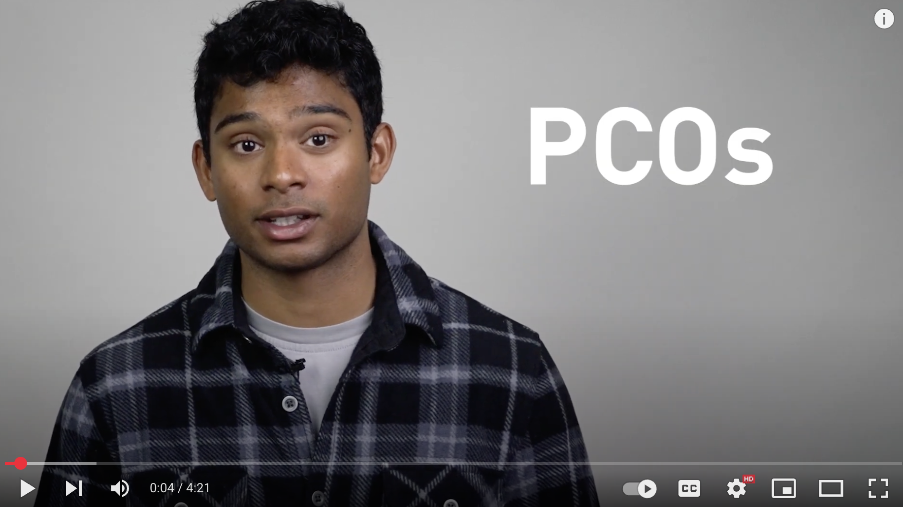

3. Convertirse en un PCO

Existen tres tipos de PCO:

PCO electo (fuertemente recomendado)
- Presentar su candidatura durante la semana de presentación de candidaturas (mayo de los años pares)
- Debe ser demócrata y:
- registrado para votar en el distrito, o
- Tener 18 años cumplidos en la fecha de las primarias y ser elegible para registrarse para votar
- Aparecerá en la boleta de las primarias solo si su candidatura para el PCO está impugnada.
- El mandato de dos años comienza el 1 de diciembre y termina el 30 de noviembre dos años después.
- Elegible para votar en las elecciones de oficiales en las reuniones de reorganización del partido local
- Elegible para votar en las nominaciones para cubrir vacantes legislativas
PCO designado
- Designado por el presidente del partido de su condado para llenar una vacante en su distrito (solo para el condado de King: los voluntarios primero deben ser aprobados por los miembros del LD y luego recomendados por el presidente del LD al presidente del condado de King)
- Debe ser dpor oa emócrata y estar registrado para votar en el distrito.
- El mandato comienza cuando se designa y termina el 30 de noviembre del siguiente año dividido por dos.
- Elegible para votar en las elecciones de funcionarios del partido local que se realicen después de la reunión de reorganización
- Elegible para votar en las nominaciones para cubrir vacantes legislativas

PCO interino
- Designado por su LD o presidente del partido del condado para servir en un distrito donde no vive
- El mandato comienza cuando se designa y termina cuando un PCO electo o designado asume el cargo
- Ayudar a organizar y reclutar a un futuro PCO que viva en el distrito.
- No es necesario tener 18 años ni estar registrado como votante. Abierto a cualquier persona que desee votar.

Cómo solicitar un PCO electo:
- La presentación es gratuita y se realiza a través de la Oficina Electoral de su condado durante la semana de presentación (mayo de los años impares)
- Puede presentar su solicitud en línea, en persona o por correo.
- Acceda a su auditor del condado: www.sos.wa.gov/elections/auditors
- Presentar en línea: File online: PCO Filing & Resources
Presentación y recursos de PCO

MIRA UN ENTRENAMIENTO EN INGLES AQUÍ

WATCH A TRAINING VIDEO HERE
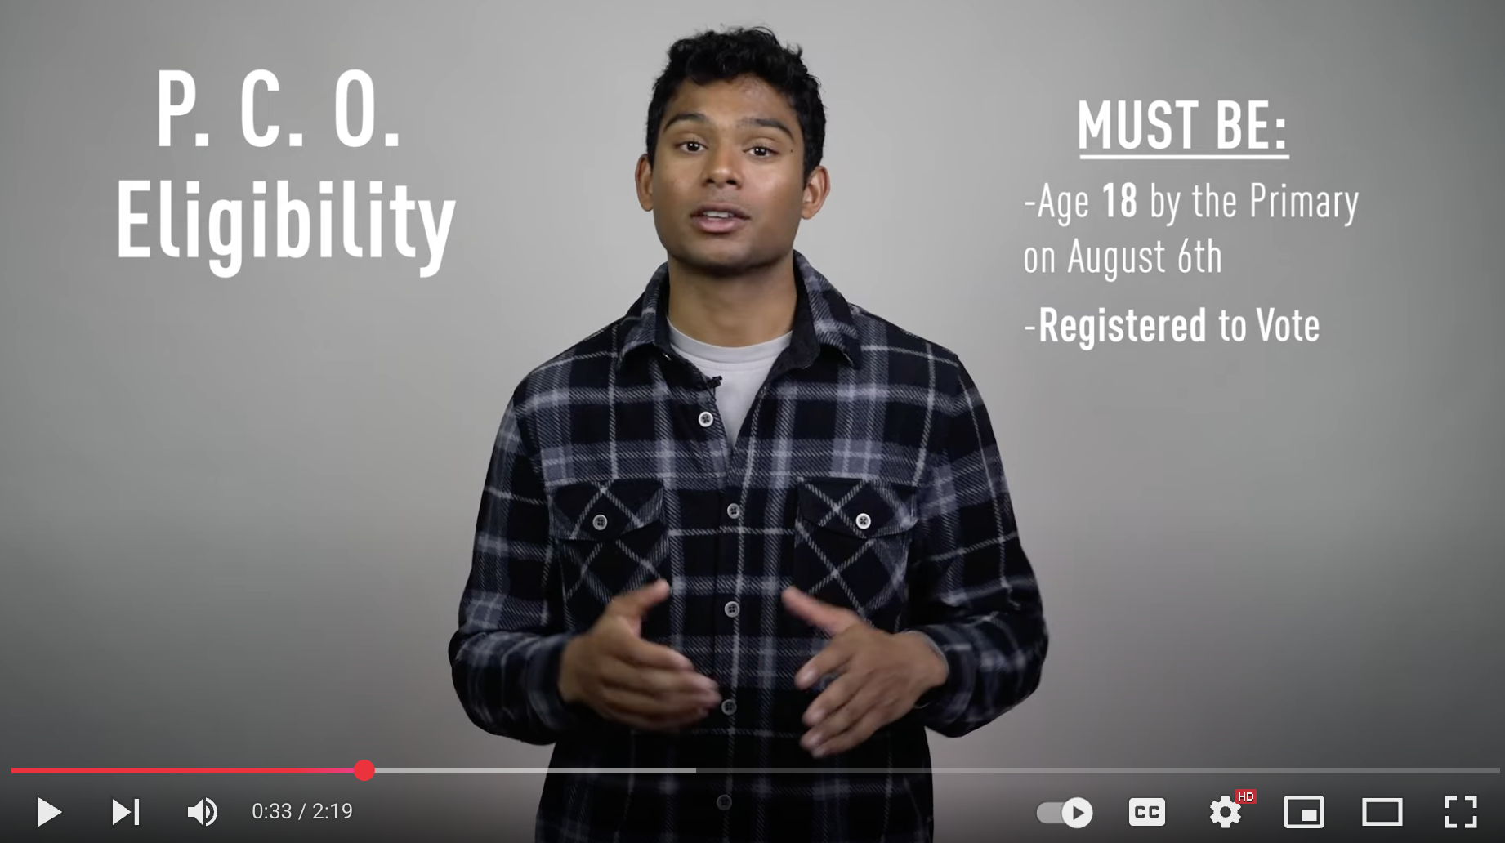

4. Plan de participación inicial
A continuación se ofrecen algunas recomendaciones sobre cómo empezar con fuerza con estos primeros pasos:

1. Conéctate:
● Únase a las reuniones de su LD o del Partido del Condado
● Conozca a su presidente local o coordinador de PCO
● Conéctese con su LD o presidente del condado para obtener información sobre

VoteBuilder (¡una de nuestras principales herramientas de organización!)
2. Conozca su distrito:
● Obtenga su mapa del distrito y lista de caminatas
● Revisar los datos demográficos y el historial de votación
● Solicite observar o reunirse con un PCO experimentado dentro del Grupo Demócrata de su Distrito Legislativo

3. Preséntese a los votantes:
● Toque puertas o llame a los votantes usando un guión amigable
● Mantenlo simple: "Hola, soy su PCO demócrata. ¿Qué temas le importan?"
` ● Concéntrese en escuchar, no en persuadir

4. Realiza un seguimiento de lo que aprendes:
● Grabar notas en VoteBuilder
● Identificar a los demócratas, votantes indecisos y voluntarios
● Actualice la información de contacto según sea necesario

5. Hablar con los votantes: campaña electoral, llamadas telefónicas y más
El contacto cara a cara es la clave. Pero cada contacto cuenta:

Campaña de puerta a puerta
● Utilice MiniVAN para guiar su ruta y realizar un seguimiento de las respuestas
● Siempre vaya con un compañero
● Respete la propiedad privada: nunca deje literatura en los buzones.

Banca telefónica
● Utilice el Banco Telefónico Virtual (OpenVPB) para realizar llamadas desde cualquier lugar
● Sonríe mientras hablas: el tono importa
● Sea breve, positivo y auténtico.

Mensajes de texto
● Pregúntele a su LD o condado si utilizan una plataforma de mensajes de texto
● Los mensajes de texto son excelentes para recordatorios y registros rápidos.

Eventos y alcance comunitario
● Organice una fiesta en casa, una barbacoa o una charla con café.
● Asistir a reuniones de la junta escolar, mercados de agricultores o eventos sindicales.

Construye relaciones, no solo registros de contactos. Manténgan una actitud humana y accesible.

6. VoteBuilder y herramientas tecnológicas
VoteBuilder (también conocido como VAN) es el sistema de datos de votantes del partido. Te ayuda a:
● Identifique a los posibles demócratas en su área
● Seguimiento de conversaciones y seguimiento
● Crear listas de caminatas o llamadas para sondear y hacer banco de llamadas
● Registrar problemas e interéses de los voluntarios
Empezar:
● Solicite su lista de caminatas a su Coordinador de PCO o Presidente de LD
● Utilice MiniVAN para visitas puerta a puerta y OpenVPB para banca telefónica
● Registre cada contacto: mejora los datos para todos
Otras herramientas:
● Aplicación MiniVAN
● OpenVPB

Entrenamientos:
La capacitación está disponible en https://wadems.org/training-materials/democrats-university/
La contraseña es DU2025

¿Preguntas?

● Póngase en contacto con su coordinador de PCO o con el presidente del LD y del condado
● Si tiene alguna pregunta, envíe un correo electrónico a data@wa-democrats.org para obtener más ayuda.
● Si desea obtener más información de los miembros del Comité Electoral, envíe un correo electrónico a Partyaffairs@wa-democrats.org

7. Responsabilidades legales y de las partes

Deberes legales:
● Los PCO son funcionarios del partido según la ley del estado de WA (RCW 29A.80)
● Sólo los PCO electos y designados pueden votar en los procesos de reorganización y nombramiento
● Los PCO electos participan en la cobertura de vacantes para cargos partidistas (RCW y Constitución de WA)

Deberes del partido:
● Elegir líderes de partidos en las reuniones de reorganización del LD/Condado
● Respaldar candidatos y medidas electorales (las reglas varían según la organización del partido local)
● Votación sobre cambios en los estatutos y la plataforma del partido
Usted ayuda a dar forma al futuro del partido: su participación importa.

8. Involucrarse en su Distrito Legislativo o Partido Demócrata del Condado

Conéctate y sé eficaz:
● Unirse a un comité (apoyos, eventos, difusión)
● Apoyar el reclutamiento de candidatos y el trabajo de campaña
● Ayudar a llenar distritos vacíos reclutando nuevos PCOs

La mayoría de las organizaciones celebran reuniones generales mensuales u otros eventos regulares. Asiste, habla y anima a otros a que te acompañen.
● Encuentre la organización local de su condado en https://wadems.org/county/
● Encuentre la organización de su distrito legislativo local en https://wadems.org/legislative-districts/

9. Recursos y Apéndice
Centro PCO de los demócratas de Washington: www.wadems.org/pco

Herramientas clave:
● Inicio de sesión en VoteBuilder
● Aplicación móvil MiniVAN
● OpenVPB para bancos telefónicos

Formularios y enlaces:
● Archivo para ejecutar para PCO
● Directorio de auditores del condado
● Información de registro de votantes

Capacitación:
● Biblioteca de capacitación de los demócratas de Washington
● Comité Nacional de Formación Demócrata: traindemocrats.org
● Emerger: emergeamerica.org

Mantente conectado:
● Facebook: facebook.com/washdems
● Instagram: @washdems
● TikTok: @washdems
● Hilos: @washdems
● Bluesky: @wadems.org
● Únase a la lista de correo electrónico de su LD/Condado o a

Discord/Slack si está disponible

Conéctate con tu partido local:
● Encuentre la organización local de su condado en https://wadems.org/county/
● Encuentre la organización de su distrito legislativo local en https://wadems.org/legislative-districts/

